Отсканируйте код
и встаньте в строй будущих офицеров

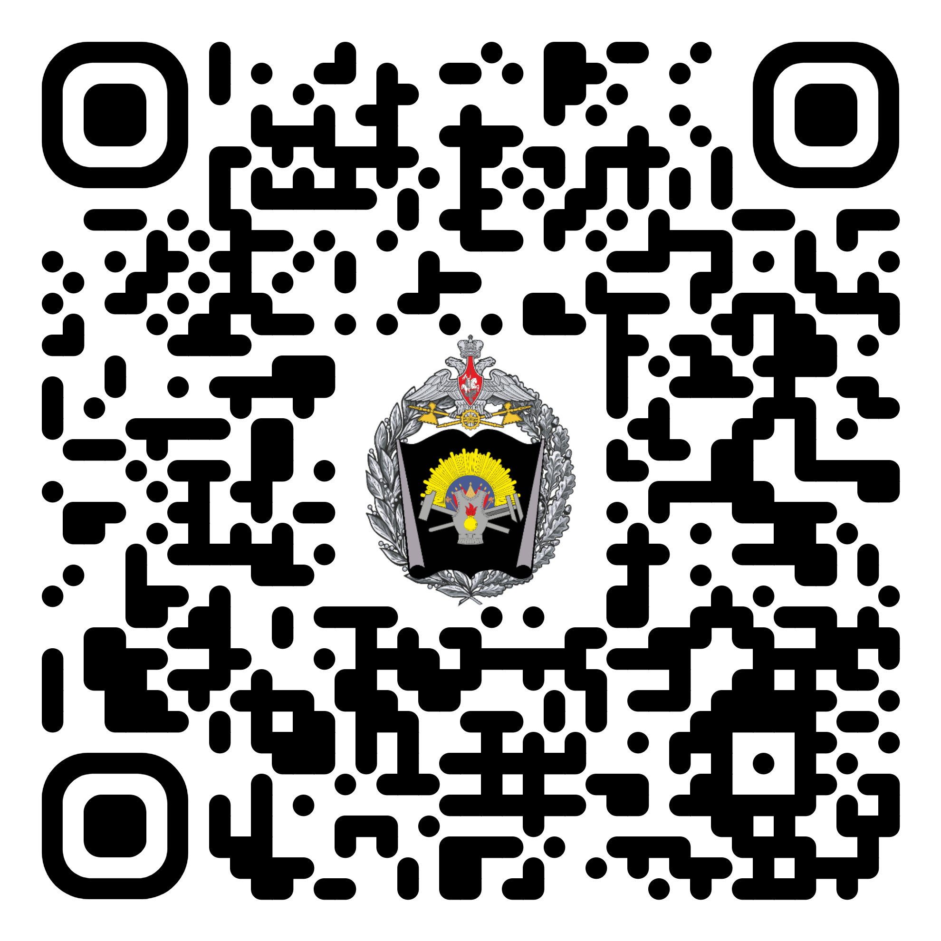

- Откройте камеру на своем телефоне.
- Наведите объектив на QR-код, чтобы он оказался в рамке на экране.
- Держите телефон неподвижно 1-2 секунды для фокусировки.
- Нажмите по всплывшему уведомлению — вас перебросит по ссылке.

